**ĐẠI HỌC KINH TẾ - ĐẠI HỌC ĐÀ NẴNG**

**KHOA THỐNG KÊ - TIN HỌC**

**---------------**



**MÔN HỌC: LẬP TRÌNH WEB**

**ĐỀ TÀI: QUẢN LÝ VÀ CHĂM SÓC KHÁCH HÀNG**

**Giảng viên : Tiến sĩ Nguyễn Trung Thành**

**Học phần : MIS3010_48K14.2**

**Nhóm : 2**

**Thành viên : Trần Thị Bích Tuyền**

**Hoàng Thị Thu Thủy**

**Võ Thị Quỳnh Châu**

**Trần Bảo Thiên Anh**

**Trần Tấn Quân**

**Đà Nẵng, 12/03/2025**

**MỤC LỤC**

1. **WORKFLOW:.................................................................................................**
2. **ĐẶC TẢ USECASE:........................................................................................**
   1. **Biểu đồ usecase tổng quan:.........................................................................**
   2. **Đặc tả usecase:.............................................................................................**
      1. **Quản lý thông tin khách hàng:........................................................**
         * **UC1.1.1...................................................................................**
         * **UC1.1.2...................................................................................**
         * **UC1.1.3...................................................................................**
         * **UC1.1.4...................................................................................**
         * **UC1.1.5...................................................................................**
         * **UC1.2.1...................................................................................**
         * **UC1.2.2...................................................................................**
      2. **Quản lý thông tin phòng ở:..............................................................**
         * **UC2.1......................................................................................**
         * **UC2.2......................................................................................**
      3. **Quản lý dịch vụ:...............................................................................**
         * **UC3.1......................................................................................**
         * **UC3.2......................................................................................**
         * **UC3.3......................................................................................**
         * **UC3.4......................................................................................**
         * **UC3.5......................................................................................**
      4. **Quản lý hóa đơn:..............................................................................**
         * **UC4.1......................................................................................**
         * **UC4.2......................................................................................**
         * **UC4.3......................................................................................**
         * **UC4.4......................................................................................**
      5. **Quản lý nhân viên:...........................................................................**
         * **UC5.1......................................................................................**
         * **UC5.2......................................................................................**
      6. **Quản lý chương trình ưu đãi:.........................................................**
         * **UC6.1.1...................................................................................**
         * **UC6.1.2...................................................................................**
         * **UC6.1.3...................................................................................**
         * **UC6.2.1...................................................................................**
         * **UC6.2.2...................................................................................**
         * **UC6.2.3...................................................................................**
         * **UC6.2.4...................................................................................**
      7. **Quản lý phản hồi:.............................................................................**
         * **UC7.1......................................................................................**
         * **UC7.2......................................................................................**
         * **UC7.3......................................................................................**
   3. **Sơ đồ hoạt động :.........................................................................................**
3. **WORK FLOW:**

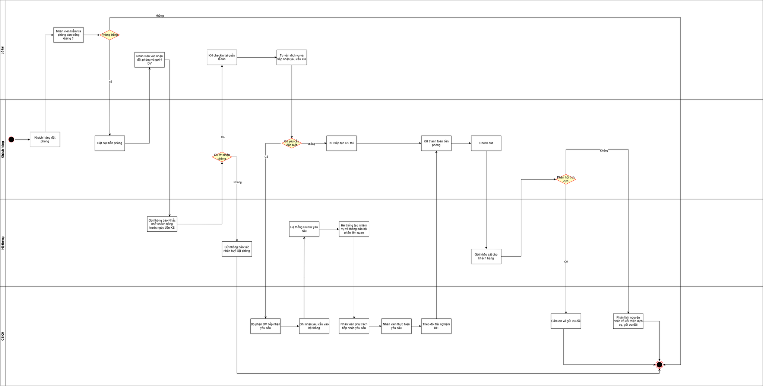

1. **ĐẶC TẢ USECASE:**
   1. **Biểu đồ usecase tổng quan:**

Trong hệ thống có 3 vai trò: quản lý, nhân viên và khách hàng.

Khi đăng nhập hệ thống thành công, hệ thống tạo ra menu chứa các chức năng tương ứng cho phép nhân viên và quản lí sử dụng.

Khách hàng không cần đăng nhập.

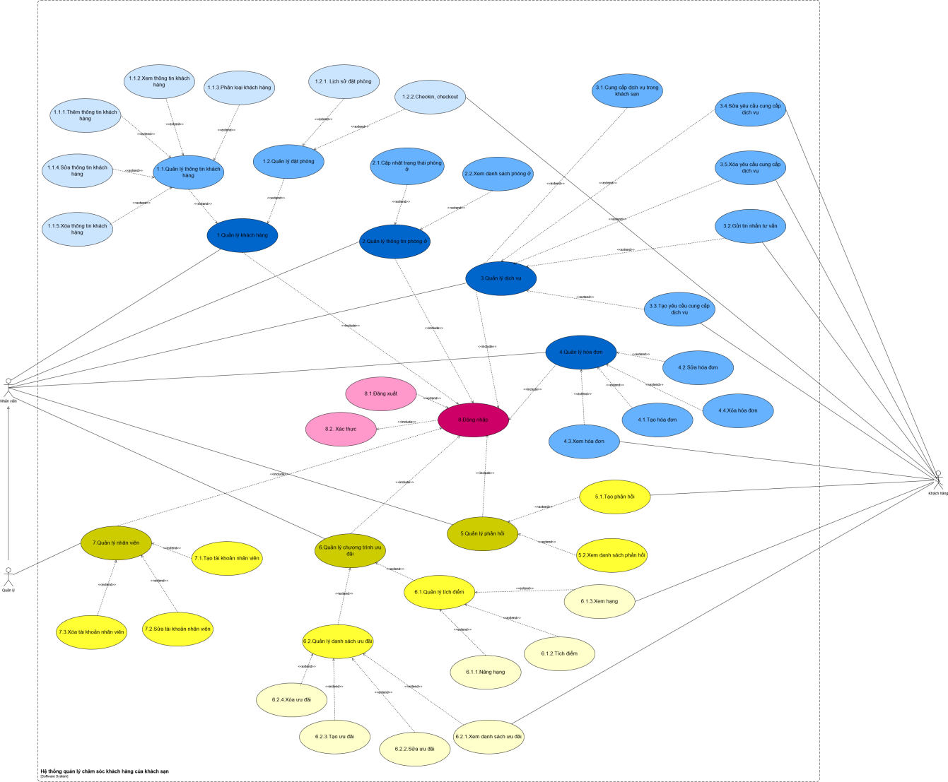

* 1. **Đặc tả usecase:**
     1. **Quản lý thông tin khách hàng:**

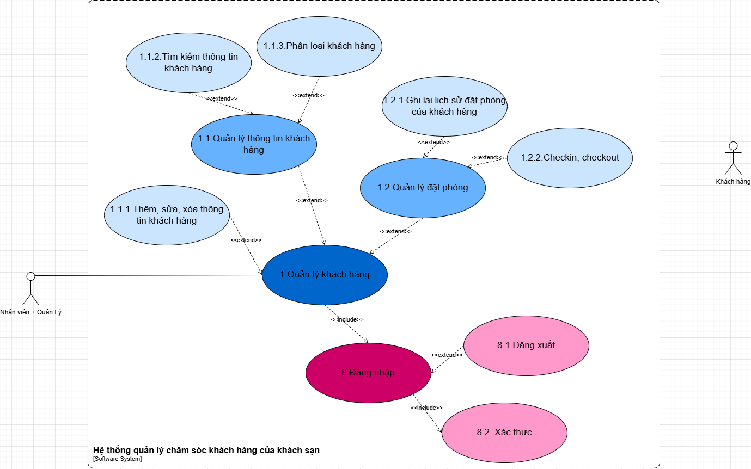

* **UC1.1.1**

|  |  |
| --- | --- |
| **Thuộc tính** | **Chi tiết** |
| **Use case ID** | 1.1.1 |
| **Use case name** | Tạo thông tin khách hàng |
| **Description** | **Là Quản lý/ Nhân viên, tôi muốn tạo mới thông tin khách hàng** |
| **Actors** | Quản lý, nhân viên |
| **Priority** | High |
| **Triggers** | Quản lý/ Nhân viên muốn **Tạo thông tin khách hàng mới** vào hệ thống |
| **Pre-conditions** | * Thiết bị đã kết nối internet * Quản lý/ Nhân viên có quyền quản lý * Quản lý/ Nhân viên đăng nhập thành công |
| **Post-conditions** | Thông tin khách hàng mới được lưu vào hệ thống |
| **Main flow** | 1. Quản lý/ nhân viên chọn chức năng “Quản lý thông tin khách hàng” trên màn hình chính 2. Hệ thống hiển thị các chức năng trong chức năng “Quản lý thông tin khách hàng” 3. Quản lý/ nhân viên chọn chức năng “Tạo thông tin khách hàng” 4. Hệ thống hiển thị giao diện nhập thông tin khách hàng 5. Quản lý/ nhân viên nhập thông tin khách hàng 6. Quản lý/ nhân viên nhấn nút "Lưu" 7. Hệ thống kiểm tra thông tin 8. Hệ thống lưu thông tin khách hàng |
| **Alternative flows** | N/A |
| **Exception flows** | 7a.Nếu thông tin không hợp lệ, hệ thống hiển thị cảnh báo “*Vui lòng nhập lại*”, quay lại bước 4.  7b.Nếu thông tin hợp lệ, hệ thống hiển thị “*Đã lưu*” |
| **Business rules** | Thông tin khách hàng cần đảm bảo chính xác trước khi lưu |
| **Non-functional requirements** | * Danh mục lựa chọn của chức năng Quản lý thông tin cá nhân gồm:   + Tạo thông tin khách hàng   + Xóa thông tin khách hàng   + Sửa thông tin khách hàng * Giao diện nhập dữ liệu dễ sử dụng, có kiểm tra tính hợp lệ của dữ liệu. |

* **UC1.1.2**

|  |  |
| --- | --- |
| **Thuộc tính** | **Chi tiết** |
| **Use case ID** | 1.1.2 |
| **Use case name** | Xem thông tin khách hàng |
| **Description** | **Là quản lý/ nhân viên tôi muốn xem thông tin khách hàng** |
| **Actors** | Quản lý, nhân viên |
| **Priority** | High |
| **Triggers** | Quản lý/ nhân viên muốn **xem khách hàng trên hệ thống**. |
| **Pre-conditions** | * Thiết bị đã kết nối internet. * Quản lý/ nhân viên có quyền quản lý. * Thông tin khách hàng mới đã được lưu vào hệ thống * Quản lý/ Nhân viên đăng nhập thành công |
| **Post-conditions** | Hiển thị thông tin khách hàng trên giao diện. |
| **Main flow** | 1. Quản lý/ nhân viên chọn chức năng “Quản lý thông tin khách hàng” trên màn hình chính. 2. Hệ thống hiển thị các chức năng trong chức năng “Quản lý thông tin khách hàng”. 3. Quản lý/ nhân viên chọn chức năng “Xem thông tin khách hàng”. 4. Hệ thống hiển thị màn hình giao diện “Danh sách thông tin khách hàng”. 5. Quản lý/ nhân viên chọn khách hàng muốn xem. 6. Hệ thống hiển thị chi tiết thông tin khách hàng 7. Quản lý/ nhân viên xem thông tin khách hàng |
| **Alternative flows** | N/A |
| **Exception flows** | N/A |
| **Business rules** | N/A |
| **Non-functional requirements** | * Danh mục lựa chọn của chức năng Quản lý thông tin cá nhân gồm:   + Tạo thông tin khách hàng   + Xóa thông tin khách hàng   + Sửa thông tin khách hàng * Giao diện hiển thị phải dễ nhìn, thông tin rõ ràng. |

* **UC1.1.3**

|  |  |
| --- | --- |
| **Thuộc tính** | **Chi tiết** |
| **Use case ID** | 1.1.3 |
| **Use case name** | Phân loại khách hàng |
| **Description** | **Là quản lý/nhân viên, tôi muốn phân loại thông tin khách hàng** |
| **Actors** | Quản lý, nhân viên |
| **Priority** | High |
| **Triggers** | Quản lý/ nhân viên muốn **phân loại khách hàng** trên hệ thống. |
| **Pre-conditions** | * Thiết bị đã kết nối internet. * Quản lý/ nhân viên có quyền quản lý. * Thông tin khách hàng mới đã được lưu vào hệ thống * Quản lý/ Nhân viên đăng nhập thành công |
| **Post-conditions** | Hiển thị thông tin đã phân loại khách hàng trên giao diện. |
| **Main flow** | 1. Quản lý/ nhân viên chọn chức năng “Quản lý thông tin khách hàng” trên màn hình chính. 2. Hệ thống hiển thị các chức năng trong chức năng “Quản lý thông tin khách hàng”. 3. Quản lý/ nhân viên chọn chức năng “Phân loại khách hàng”. 4. Hệ thống hiển thị giao diện “Phân loại khách hàng”. 5. Quản lý/ nhân viên xem thông tin và thực hiện phân loại khách hàng theo nhóm. 6. Hệ thống hiển thị giao diện đã phân loại khách hàng |
| **Alternative flows** | N/A |
| **Exception flows** | N/A |
| **Business rules** | N/A |
| **Non-functional requirements** | * Danh mục lựa chọn của chức năng Quản lý thông tin cá nhân gồm:   + Tạo thông tin khách hàng   + Xóa thông tin khách hàng   + Sửa thông tin khách hàng * Giao diện hiển thị phải dễ nhìn, thông tin rõ ràng. * Hệ thống xử lý nhanh chóng, hiển thị kết quả tức thì. |

* **UC1.1.4**

|  |  |
| --- | --- |
| **Thuộc tính** | **Chi tiết** |
| **Use case ID** | 1.1.4 |
| **Use case name** | Sửa thông tin khách hàng |
| **Description** | **Là quản lý/ nhân viên, tôi muốn sửa thông tin khách hàng** |
| **Actors** | Quản lý, nhân viên |
| **Priority** | High |
| **Triggers** | Quản lý/ nhân viên muốn **sửa thông tin khách hàng** trên hệ thống. |
| **Pre-conditions** | * Thiết bị đã kết nối internet. * Quản lý/ nhân viên có quyền quản lý. * Thông tin khách hàng đã được lưu vào hệ thống danh sách khách hàng * Quản lý/ Nhân viên đăng nhập thành công |
| **Post-conditions** | Thông tin khách hàng đã được cập nhật trong hệ thống. |
| **Main flow** | 1. Quản lý/ nhân viên chọn chức năng “Quản lý thông tin khách hàng” trên màn hình chính. 2. Hệ thống hiển thị các chức năng trong chức năng “Quản lý thông tin khách hàng”. 3. Quản lý/ nhân viên chọn chức năng “Sửa thông tin khách hàng”. 4. Hệ thống hiển thị danh sách khách hàng. 5. Quản lý/ nhân viên chọn khách hàng cần chỉnh sửa thông tin. 6. Hệ thống hiển thị giao diện “Sửa thông tin khách hàng”. 7. Quản lý/ nhân viên chỉnh sửa thông tin cần thay đổi. 8. Quản lý/ nhân viên nhấn nút “Lưu”. 9. Hệ thống kiểm tra dữ liệu nhập vào 10. Hệ thống cập nhật thông tin khách hàng và lưu vào cơ sở dữ liệu |
| **Alternative flows** | N/A |
| **Exception flows** | 9a. Nếu thông tin nhập vào không hợp lệ, hệ thống hiển thị thông báo cảnh báo.   * Quản lý/ nhân viên kiểm tra lại và chỉnh sửa dữ liệu. * Use case quay lại bước 7 |
| **Business rules** | Quản lý/ nhân viên chỉ có thể sửa thông tin khách hàng khi có quyền quản lý.  Một số thông tin không thể chỉnh sửa (ví dụ: mã khách hàng). |
| **Non-functional requirements** | * Danh mục lựa chọn của chức năng Quản lý thông tin cá nhân gồm:   + Tạo thông tin khách hàng   + Xóa thông tin khách hàng   + Sửa thông tin khách hàng * Giao diện hiển thị phải dễ nhìn, thông tin rõ ràng. |

* **UC1.1.5**

|  |  |
| --- | --- |
| **Thuộc tính** | **Chi tiết** |
| **Use case ID** | 1.1.5 |
| **Use case name** | Xóa thông tin khách hàng |
| **Description** | **Là quản lý/ nhân viên, tôi muốn xóa thông tin khách hàng** |
| **Actors** | Quản lý, nhân viên |
| **Priority** | High |
| **Triggers** | Quản lý/ nhân viên muốn **xóa thông tin khách hàng** trên hệ thống. |
| **Pre-conditions** | * Thiết bị đã kết nối internet. * Quản lý/ nhân viên có quyền quản lý. * Thông tin khách hàng đã được lưu vào hệ thống danh sách khách hàng * Quản lý/ Nhân viên đăng nhập thành công |
| **Post-conditions** | * Nếu xóa thành công, thông tin khách hàng sẽ bị xóa khỏi hệ thống. * Nếu Quản lý/ nhân viên từ chối xác nhận, dữ liệu khách hàng vẫn giữ nguyên. |
| **Main flow** | 1. Quản lý/ nhân viên chọn chức năng “Quản lý thông tin khách hàng” trên màn hình chính. 2. Hệ thống hiển thị các chức năng trong chức năng “Quản lý thông tin khách hàng”. 3. Quản lý/ nhân viên chọn chức năng “Xóa thông tin khách hàng”. 4. Hệ thống hiển thị màn hình “Xóa thông tin khách hàng”. 5. Quản lý/ nhân viên chọn khách hàng cần xóa. 6. Quản lý/ nhân viên nhấn nút “Xóa”. 7. Hệ thống hiển thị thông báo xác nhận “Chắc chắn xóa?”: 8. Quản lý/ nhân viên xác nhận có xóa hay không 9. Hệ thống xóa thông tin khách hàng đó |
| **Alternative flows** | N/A |
| **Exception flows** | 8a. Nếu Quản lý/ nhân viên chọn "Không", quá trình xóa bị hủy bỏ và kết thúc  8b. **Nếu** Quản lý/ nhân viên **chọn "Có",** hệ thống xóa thông tin khách hàng và cập nhật dữ liệu. |
| **Business rules** | Quản lý/ nhân viên chỉ có thể xóa thông tin khách hàng khi có quyền quản lý.  Hệ thống yêu cầu xác nhận trước khi thực hiện xóa để tránh thao tác nhầm lẫn. |
| **Non-functional requirements** | * Danh mục lựa chọn của chức năng Quản lý thông tin cá nhân gồm:   + Tạo thông tin khách hàng   + Xóa thông tin khách hàng   + Sửa thông tin khách hàng * Hiển thị thông báo xóa thành công nếu xóa thành công * Hiển thị thông báo xóa lỗi nếu xóa không thành công * Hệ thống phải đảm bảo xóa dữ liệu đúng khách hàng được chọn |

* **UC1.2.1**

|  |  |
| --- | --- |
| **Thuộc tính** | **Chi tiết** |
| **Use case ID** | 1.2.1 |
| **Use case name** | Xem lịch sử đặt phòng của khách hàng |
| **Description** | **Là quản lý/ nhân viên, tôi muốn xem lịch sử đặt phòng khách hàng** |
| **Actors** | Quản lý, nhân viên |
| **Priority** | High |
| **Triggers** | Quản lý/ nhân viên muốn **xem lịch sử đặt phòng khách hàng** |
| **Pre-conditions** | * Thiết bị đã kết nối internet * Quản lý/ nhân viên có quyền quản lý * Lịch sử đặt phòng khách hàng đã được lưu vào hệ thống danh sách đặt phòng * Quản lý/ Nhân viên đăng nhập thành công |
| **Post-conditions** | Hiển thị danh sách đặt phòng của khách hàng đó |
| **Main flow** | 1. Quản lý/ nhân viên chọn chức năng “Quản lý thông tin khách hàng” trên màn hình chính. 2. Hệ thống hiển thị các chức năng trong chức năng “Quản lý thông tin khách hàng”. 3. Quản lý/ nhân viên chọn chức năng “Xem lịch sử đặt phòng khách hàng” 4. Hệ thống hiển thị màn hình danh sách đặt phòng của khách hàng” 5. Quản lý/ nhân viên chọn khách hàng cần xem lịch sử đặt phòng. 6. Hệ thống hiển thị danh sách đặt phòng của khách hàng đó 7. Quản lý/ nhân viên xem lịch sử đặt phòng |
| **Alternative flows** | N/A |
| **Exception flows** | 6a.Nếu không có lịch sử đặt phòng nào, hệ thống hiển thị thông báo “*Không có dữ liệu*”. |
| **Business rules** | Quản lý/ nhân viên chỉ có thể xóa thông tin khách hàng khi có quyền quản lý.  Dữ liệu lịch sử đặt phòng phải hiển thị đầy đủ và chính xác theo thời gian đặt |
| **Non-functional requirements** | * Danh mục lựa chọn của chức năng Quản lý thông tin cá nhân gồm:   + Tạo thông tin khách hàng   + Xóa thông tin khách hàng   + Sửa thông tin khách hàng * Hiển thị danh sách đặt phòng, có chức năng tìm kiếm hoặc lọc thông tin theo thời gian. |

* **UC1.2.2**

|  |  |
| --- | --- |
| **Thuộc tính** | **Chi tiết** |
| **Use case ID** | 1.2.2 |
| **Use case name** | Check-in/ Check-out |
| **Description** | **Là quản lý, tôi muốn xem thông tin check-in/check-out của khách hàng**  **Là nhân viên, tôi muốn xác nhận thông tin check-in/check-out của khách hàng**  **Là khách hàng, tôi muốn check-in/check-out** |
| **Actors** | Quản lý, nhân viên, khách hàng |
| **Priority** | High |
| **Triggers** | Quản lý/ nhân viên muốn **Check-in/Check-out** |
| **Pre-conditions** | Thiết bị đã kết nối internet. |
| **Post-conditions** | Hệ thống lưu thông tin check-in/ check-out |
| **Main flow** | 1. Khách hàng check-in, check-out 2. Hệ thống hiển thị khách hàng đã check-in/check-out thành công 3. Hệ thống lưu thông tin check-in/ check-out |
| **Alternative flows** | N/A |
| **Exception flows** | N/A |
| **Business rules** | Dữ liệu thời gian phải hiển thị đầy đủ và chính xác theo thời gian khách hàng check-in, check-out |
| **Non-functional requirements** | * Danh mục lựa chọn của chức năng Quản lý thông tin cá nhân gồm:   + Tạo thông tin khách hàng   + Xóa thông tin khách hàng   + Sửa thông tin khách hàng * Hiển thị trạng thái check-in, check-out của khách hàng |

* + 1. 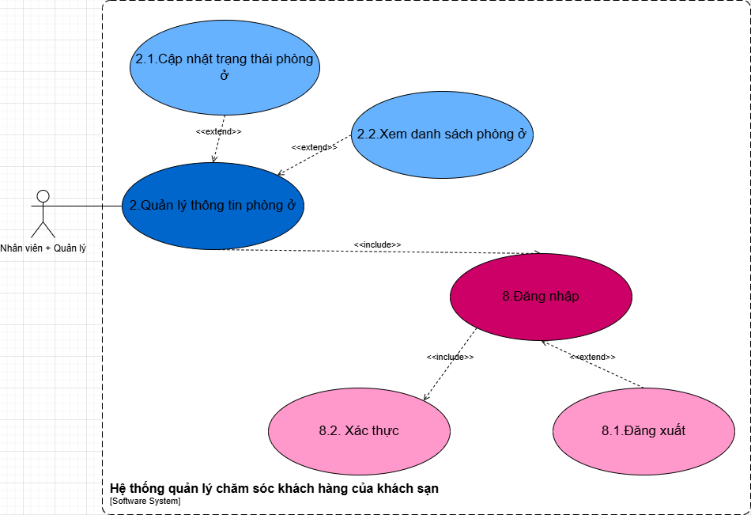**Quản lý thông tin phòng ở:**
* **UC2.1**

|  |  |
| --- | --- |
| **Thuộc tính** | **Chi tiết** |
| **Use case ID** | 2.1 |
| **Use case name** | Cập nhật trạng thái phòng ở |
| **Description** | **Là Quản lý/ Nhân viên tôi muốn cập nhật trạng thái phòng ở** |
| **Actors** | Quản lý, nhân viên |
| **Priority** | High |
| **Triggers** | Quản lý/ nhân viên muốn **cập nhật trạng thái phòng ở**. |
| **Pre-conditions** | * Thiết bị đã kết nối internet. * Quản lý/ nhân viên có quyền quản lý * Thông tin phòng đã được lưu vào hệ thống danh sách phòng ở * Quản lý/ Nhân viên đăng nhập thành công |
| **Post-conditions** | Trạng thái phòng được cập nhật trong hệ thống. |
| **Main flow** | 1. Quản lý/ nhân viên chọn chức năng “Quản lý phòng ở” trên màn hình chính 2. Hệ thống hiển thị các chức năng trong chức năng “Quản lý phòng ở” 3. Quản lý/ nhân viên chọn chức năng “Cập nhật trạng thái phòng ở” 4. Hệ thống hiển thị danh sách phòng ở kèm theo trạng thái phòng. 5. Quản lý/ nhân viên chọn phòng cần cập nhật trạng thái 6. Hệ thống hiển thị giao diện “Cập nhật trạng thái phòng ở”. 7. Quản lý/ nhân viên chỉnh sửa trạng thái phòng. 8. Quản lý/ nhân viên nhấn nút “Lưu”. 9. Hệ thống kiểm tra dữ liệu nhập vào 10. Hệ thống cập nhật thông tin khách hàng và lưu vào cơ sở dữ liệu |
| **Alternative flows** | N/A |
| **Exception flows** | N/A |
| **Business rules** | Quản lý/ nhân viên chỉ có thể sửa trạng thái khi có quyền quản lý.  Một số thông tin không thể chỉnh sửa (ví dụ: mã phòng). |
| **Non-functional requirements** | * Danh mục lựa chọn của chức năng Quản lý phòng ở gồm:   + Cập nhật danh sách phòng   + Xem danh sách phòng ở * Giao diện hiển thị phải dễ nhìn, thông tin rõ ràng. |

* **UC2.2**

|  |  |
| --- | --- |
| **Thuộc tính** | **Chi tiết** |
| Use case ID | 2.2 |
| Use case name | Xem danh sách phòng ở |
| Description | **Là Quản lý/Nhân viên, tôi muốn xem danh sách phòng ở** |
| Actors | Quản lý, nhân viên |
| Priority | High |
| Triggers | Quản lý/ nhân viên muốn **xem danh sách phòng ở** |
| Pre-conditions | Thiết bị đã kết nối internet  Quản lý/ nhân viên có quyền quản lý  Danh sách phòng ở đã được lưu vào hệ thống  Quản lý/ Nhân viên đăng nhập thành công |
| Post-conditions | Hiển thị danh sách đặt phòng của khách hàng đó |
| Main flow | 1. Quản lý/ nhân viên chọn chức năng “Quản lý phòng ở” trên màn hình chính. 2. Hệ thống hiển thị các chức năng trong chức năng “Quản lý phòng ở”. 3. Quản lý/ nhân viên chọn chức năng “Xem danh sách phòng ở” 4. Hệ thống hiển thị màn hình “Xem danh sách phòng ở” 5. Quản lý/ nhân viên chọn thong tin phòng ở muốn xem 6. Hệ thống hiển thị màn hình “Xem thông tin phòng” 7. Quản lý/ nhân viên xem thông tin phòng |
| Alternative flows | N/A |
| Exception flows | N/A |
| Business rules | Quản lý/ nhân viên chỉ có xem danh sách phòng ở khi có quyền quản lý  Dữ liệu phòng phải hiển thị đầy đủ và chính xác |
| Non-functional requirements | * Danh mục lựa chọn của chức năng Quản lý phòng ở gồm:   + Cập nhật danh sách phòng   + Xem danh sách phòng ở * Giao diện hiển thị phải dễ nhìn, thông tin rõ ràng. |

* + 1. **Quản lý dịch vụ:**

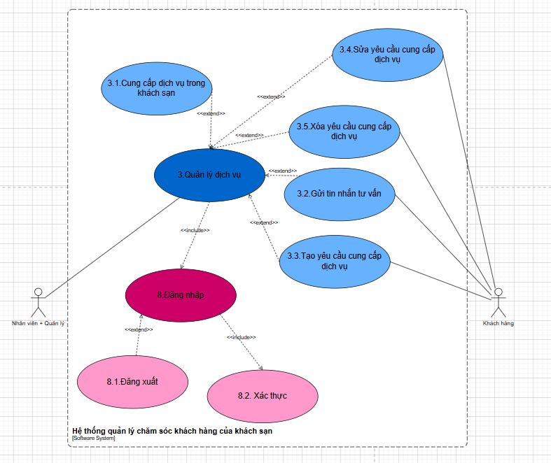

* **UC3.1**

|  |  |
| --- | --- |
| **Thuộc tính** | **Chi tiết** |
| **Use case ID** | 3.1 |
| **Use case name** | Cung cấp dịch vụ trong khách sạn |
| **Description** | **Là Nhân viên/Quản lý, tôi muốn cung cấp dịch vụ trong khách sạn** để đáp ứng yêu cầu của khách hàng và đảm bảo họ có trải nghiệm tốt nhất trong quá trình lưu trú. |
| **Actors** | Nhân viên, Quản lý |
| **Priority** | High |
| **Triggers** | Nhân viên hoặc Quản lý chọn chức năng **"Cung cấp dịch vụ"** sau khi nhận được yêu cầu từ khách hàng. |
| **Pre-conditions** | Nhân viên hoặc Quản lý đã đăng nhập thành công.  Có yêu cầu dịch vụ hợp lệ từ khách hàng. |
| **Post-condiions** | Dịch vụ được cung cấp thành công và cập nhật trạng thái trong hệ thống. |
| **Main flow** | 1. Chọn "Cung cấp dịch vụ". 2. Chọn yêu cầu dịch vụ từ danh sách các yêu cầu đang chờ xử lý. 3. Xem chi tiết yêu cầu dịch vụ của khách hàng. 4. Nhân viên tiến hành thực hiện dịch vụ theo yêu cầu. 5. Sau khi hoàn thành, nhân viên cập nhật trạng thái dịch vụ thành "Đã hoàn thành". |
| **Alternative flows** | * **5a.** Nếu không cung cấp dịch vụ đúng thời gian, hệ thốnthống cập nhật trạng thái "Chậm trễ" và hệ thống gửi thông báo cho khách hàng. |
| **Exception flows** | **2a.** Nếu không có yêu cầu nào từ khách hàng, hệ thống hiển thị thông báo:  *“Không có yêu cầu dịch vụ nào đang chờ xử lý.”* |
| **Business rules** | * Chỉ có nhân viên và quản lí mới có quyền truy cập cung cấp dịch vụ cho khách hàng. |
| **Non-functional requirements** | N/A |

* **UC3.2**

|  |  |
| --- | --- |
| **Thuộc tính** | **Chi tiết** |
| **Use case ID** | 3.2 |
| **Use case name** | Gửi tin nhắn tư vấn |
| **Description** | **Là Khách hàng/Nhân viên/Quản lý, tôi muốn trò chuyện trực tiếp** để giải đáp thắc mắc, hỗ trợ đặt dịch vụ và cập nhật thông tin kịp thời. |
| **Actors** | Khách hàng, Nhân viên, Quản lý |
| **Priority** | High |
| **Triggers** | Khách hàng truy cập tính năng **"Chat với nhân viên"**.  Nhân viên hoặc Quản lý chọn chức năng **"Trả lời khách hàng"**. |
| **Pre-conditions** | Nhân viên/Quản lý đã đăng nhập vào hệ thống. |
| **Post-conditions** | Tin nhắn được gửi thành công.  Lịch sử trò chuyện được lưu trữ. |
| **Main Flow** | 1. Khách hàng truy cập hệ thống. 2. Khách hàng chọn "Chat với nhân viên". 3. Hệ thống mở cửa sổ trò chuyện trực tuyến. 4. Khách hàng nhập tin nhắn và nhấn "Gửi". 5. Nhân viên phản hồi khách hàng thông qua giao diện chat. |
| **Alternative Flow** | **N/A** |
| **Exception Flow** | **N/A** |
| **Business Rules** | * Chỉ **Khách hàng, Nhân viên và Quản lý** có quyền truy cập chức năng chat. |
| **Non-functional requirements** | **N/A** |

* **UC3.3**

|  |  |
| --- | --- |
| **Thuộc tính** | **Chi tiết** |
| **Use case ID** | 3.3 |
| **Use case name** | Tạo yêu cầu cung cấp dịch vụ |
| **Description** | **Là Khách hàng, tôi muốn gửi yêu cầu cung cấp dịch vụ** để được phục vụ nhanh chóng theo nhu cầu cá nhân. |
| **Actors** | Khách hàng |
| **Priority** | High |
| **Triggers** | Khách hàng truy cập chức năng **"Tạo yêu cầu cung cấp dịch vụ"** trên hệ thống. |
| **Pre-conditions** | Khách hàng đã truy cập vào hệ thống, nhập thông tin cá nhân và phòng ở. |
| **Post-conditions** | Yêu cầu dịch vụ được tạo thành công và gửi đến nhân viên xử lý. |
| **Main Flow** | 1. Khách hàng truy cập hệ thống và chọn "Tạo yêu cầu cung cấp dịch vụ". 2. Nhập thông tin họ và tên, số điện thoại, số phòng. 3. Chọn yêu cầu. 4. Hệ thống lưu yêu cầu và gửi thông báo đến nhân viên phụ trách. |
| **Alternative Flow** | **4a**. Nếu khách hàng yêu cầu dịch vụ ngoài danh mục có sẵn, hệ thống hiển thị thông báo:  *“Dịch vụ này hiện không khả dụng. Vui lòng chọn dịch vụ khác hoặc liên hệ nhân viên.”* |
| **Exception Flow** | **3a.** Nếu khách hàng không nhập đầy đủ thông tin, hệ thống hiển thị thông báo yêu cầu nhập đủ dữ liệu trước khi gửi. |
| **Business Rules** | * Chỉ **Khách hàng** đã nhập đầy đủ thông tin mới có thể tạo yêu cầu dịch vụ. |
| **Non-functional requirements** | N/A |

* **UC3.4**

|  |  |
| --- | --- |
| **Thuộc tính** | **Chi tiết** |
| **Use case ID** | 3.4 |
| **Use case name** | Sửa yêu cầu cung cấp dịch vụ của khách hàng |
| **Description** | **Là Khách hàng, tôi muốn sửa yêu cầu cung cấp dịch vụ** để điều chỉnh nội dung hoặc thời gian phục vụ theo nhu cầu mới. |
| **Actors** | Khách hàng |
| **Priority** | High |
| **Triggers** | Khách hàng chọn chức năng **"Sửa yêu cầu cung cấp dịch vụ"** trong hệ thống. |
| **Pre-conditions** | Yêu cầu cung cấp dịch vụ đã tồn tại trong hệ thống. |
| **Post-conditions** | Yêu cầu dịch vụ được cập nhật thành công trong hệ thống. |
| **Main Flow** | 1. Khách hàng “Sửa yêu cầu". 2. Chọn yêu cầu cần chỉnh sửa. 3. Chỉnh sửa thông tin yêu cầu. 4. Nhấn "Lưu thay đổi". 5. Hệ thống kiểm tra trạng thái yêu cầu. 6. Hệ thống cập nhật thông tin yêu cầu. |
| **Alternative Flow** | N/A |
| **Exception Flow** | ***2a.*** *Nếu yêu cầu đã được thực hiện hoặc bị hủy, hệ thống không cho phép chỉnh sửa và hiển thị thông báo:  “Không thể chỉnh sửa yêu cầu vì dịch vụ đã được cung cấp hoặc bị hủy.”* |
| **Business Rules** | * **Khách hàng có thể chỉnh sửa yêu cầu của chính họ**, miễn là yêu cầu chưa được thực hiện. |
| **Non-functional requirements** | N/A |

* **UC3.5**

|  |  |
| --- | --- |
| **Thuộc tính** | **Chi tiết** |
| **Use case ID** | 3.5 |
| **Use case name** | Xóa yêu cầu cung cấp dịch vụ của khách hàng |
| **Description** | **Là Khách hàng, tôi muốn xóa yêu cầu cung cấp dịch vụ** để hủy bỏ yêu cầu không còn cần thiết hoặc nhập sai thông tin. |
| **Actors** | Khách hàng |
| **Priority** | High |
| **Triggers** | Khách hàng chọn chức năng **"Xóa yêu cầu cung cấp dịch vụ"** trong hệ thống. |
| **Pre-conditions** | Yêu cầu cung cấp dịch vụ đã tồn tại trong hệ thống.  Yêu cầu chưa được thực hiện hoặc chưa bị hủy. |
| **Post-conditions** | - Yêu cầu dịch vụ được xóa khỏi hệ thống hoặc cập nhật trạng thái thành **"Đã hủy"**. |
| **Main Flow** | 1. Khách hàng truy cập hệ thống và chọn "Xóa yêu cầu". 2. Chọn yêu cầu cần xóa. 3. Hệ thống kiểm tra trạng thái yêu cầu. 4. Hệ thống cập nhật trạng thái yêu cầu thành "Đã hủy". |
| **Alternative Flow** | **N/A** |
| **Exception Flow** | **3a.** Nếu yêu cầu đã được thực hiện hệ thống hiển thị thông báo:  *“Không thể xóa yêu cầu vì dịch vụ đã được cung cấp”* |
| **Business Rules** | * Khách hàng có thể xóa yêu cầu của chính họ, miễn là yêu cầu chưa được thực hiện. |
| **Non-functional requirements** | N/A |

* + 1. 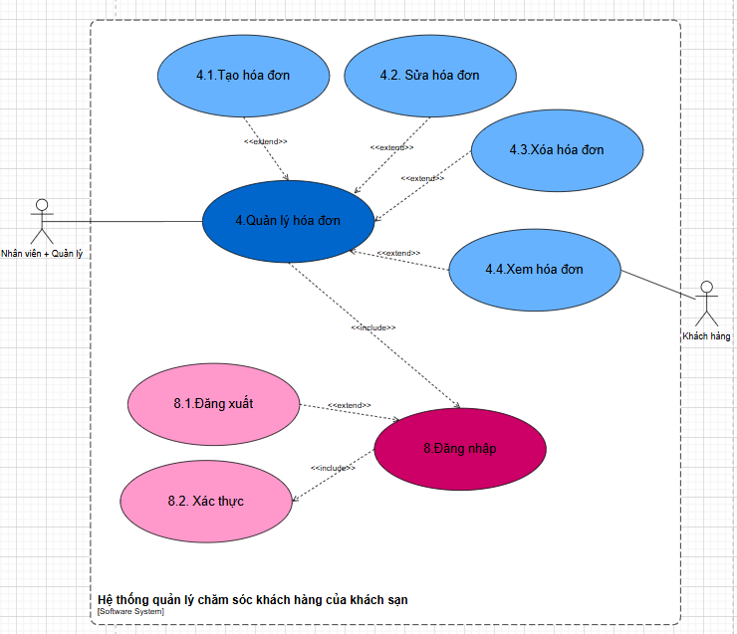**Quản lý hóa đơn:**
* **UC4.1**

|  |  |
| --- | --- |
| **Thuộc tính** | **Chi tiết** |
| **Use case ID** | 4.1 |
| **Use case name** | Tạo hóa đơn |
| **Description** | **Là Nhân viên/Quản lý, tôi muốn tạo hóa đơn** để ghi nhận thông tin thanh toán của khách hàng một cách chính xác. |
| **Actors** | Nhân viên, Quản lý |
| **Priority** | High |
| **Triggers** | Nhân viên hoặc Quản lý chọn chức năng **"Tạo hóa đơn"** trong hệ thống. |
| **Pre-conditions** | Nhân viên hoặc Quản lý phải đăng nhập vào hệ thống. |
| **Post-conditions** | Hóa đơn mới được tạo thành công và lưu vào hệ thống. |
| **Main Flow** | 1. Nhân viên/Quản lý chọn "Tạo hóa đơn". 2. Nhập thông tin hóa đơn. 3. Nhấn "Lưu hóa đơn”. 4. Hệ thống lưu hóa đơn 5. Hiển thị thông báo tạo thành công. |
| **Alternative Flow** | **N/A** |
| **Exception Flow** | **2a.** Nếu thông tin nhập vào không hợp lệ (ví dụ: số tiền không đúng định dạng), hệ thống hiển thị thông báo lỗi. |
| **Business Rules** | * Chỉ nhân viên và Quản lý mới có quyền tạo hóa đơn. * Hệ thống lưu trữ lịch sử của mỗi hóa đơn để kiểm tra sau này. |
| **Non-functional requirements** | N/A |

* **UC4.2**

|  |  |
| --- | --- |
| **Thuộc tính** | **Chi tiết** |
| **Use case ID** | 4.2 |
| **Use case name** | Sửa hóa đơn |
| **Description** | **Là Nhân viên/Quản lý, tôi muốn sửa hóa đơn** để cập nhật nội dung thanh toán của khách hàng một cách chính xác. |
| **Actors** | Nhân viên, Quản lý |
| **Priority** | Medium |
| **Triggers** | Nhân viên hoặc Quản lý chọn chức năng **"Sửa hóa đơn"** trong hệ thống. |
| **Pre-conditions** | Hóa đơn cần chỉnh sửa đã tồn tại trong hệ thống. |
| **Post-conditions** | Thông tin hóa đơn được cập nhật thành công và lưu vào hệ thống. |
| **Main Flow** | 1. Nhân viên/Quản lý chọn **"Sửa hóa đơn"**. 2. Chọn hóa đơn cần chỉnh sửa. 3. Chỉnh sửa các thông tin. 4. Nhấn **"Lưu thay đổi"**. 5. Hệ thống cập nhật thông tin hóa đơn. 6. Hiển thị thông báo thành công. |
| **Alternative Flow** | **N/A** |
| **Exception Flow** | **3b.** Nếu hóa đơn đã thanh toán, hiển thị thông báo:  *“Hóa đơn đã thanh toán, vui lòng không chỉnh sửa.”* |
| **Business Rules** | * Chỉ nhân viên và quản lý có quyền sửa hóa đơn. * Mọi thay đổi hóa đơn phải được lưu lại để kiểm tra sau này. |
| **Non-functional requirements** | **N/A** |

* **UC4.3**

|  |  |
| --- | --- |
| **Thuộc tính** | **Chi tiết** |
| **Use case ID** | 4.3 |
| **Use case name** | Xóa hóa đơn |
| **Description** | **Là Nhân viên/Quản lý, tôi muốn xóa hóa đơn** để loại bỏ các hóa đơn không hợp lệ hoặc sai thông tin. |
| **Actors** | Nhân viên, Quản lý |
| **Priority** | Medium |
| **Triggers** | Nhân viên hoặc Quản lý chọn chức năng **"Xóa hóa đơn"** trong hệ thống. |
| **Pre-conditions** | Hóa đơn cần xóa chưa được thanh toán. |
| **Post-conditions** | Hóa đơn được xóa khỏi hệ thống hoặc cập nhật trạng thái thành **"Đã hủy"**. |
| **Main Flow** | 1. Nhân viên/Quản lý chọn **"Xóa hóa đơn"**. 2. Chọn hóa đơn cần xóa. 3. Nhân viên/Quản lý nhấn “Xóa hóa đơn”. 4. Hóa đơn hiển thị trạng thái “ Đã hủy” 5. Hệ thống thông báo **“**Đã xóa hóa đơn thành công”. |
| **Alternative Flow** | **N/A** |
| **Exception Flow** | **3a.** Nếu hóa đơn đã được thanh toán, hệ thống không cho phép xóa. |
| **Business Rules** | * Chỉ nhân viên và quản lý có quyền xóa hóa đơn. * Hóa đơn đã thanh toán không thể xóa, chỉ có thể hủy. * Hệ thống lưu lại lịch sử xóa hóa đơn để kiểm tra sau này. |
| **Non-functional requirements** | N/A |

* **UC4.4**

|  |  |
| --- | --- |
| **Thuộc tính** | **Chi tiết** |
| **Use case ID** | 4.4 |
| **Use case name** | Xem hóa đơn của khách hàng |
| **Description** | **Là Khách hàng, tôi muốn xem hóa đơn** để kiểm tra thông tin thanh toán, xác nhận dịch vụ đã sử dụng và theo dõi lịch sử giao dịch. |
| **Actors** | Khách hàng |
| **Priority** | High |
| **Triggers** | Khách hàng chọn chức năng **"Xem hóa đơn"** trong hệ thống. |
| **Pre-conditions** | Hệ thống đã có dữ liệu hóa đơn của khách hàng. |
| **Post-conditions** | Hóa đơn được hiển thị thành công. |
| **Main Flow** | 1. Khách hàng chọn "Xem hóa đơn". 2. Nhập thông tin cá nhân để tìm kiếm. 3. Nhấn "Tìm kiếm". 4. Hệ thống tìm kiếm và hiển thị danh sách hóa đơn. 5. Khách hàng chọn một hóa đơn cụ thể để xem chi tiết. 6. Hệ thống hiển thị thông tin chi tiết hóa đơn. |
| **Alternative Flow** | **N/A** |
| **Exception Flow** | **N/A** |
| **Business Rules** | * Khách hàng chỉ có thể xem hóa đơn của chính họ. |
| **Non-functional requirements** | **N/A** |

* + 1. 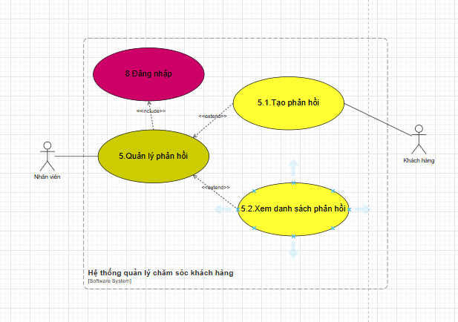**Quản lý phản hồi:**
* **UC5.1**

|  |  |
| --- | --- |
| **Thuộc tính** | **Chi tiết** |
| **Use case ID** | 5.1 |
| **Use case name** | Tạo phản hồi |
| **Description** | Là 1 người dùng, tôi muốn tạo phản hồi về sản phẩm, dịch vụ hoặc trải nghiệm của mình. |
| **Actors** | Khách hàng, nhân viên |
| **Priority** | High |
| **Triggers** | Khách hàng muốn gửi phản hồi về sản phẩm hoặc dịch vụ.  Nhân viên muốn nhận phản hồi về trải nghiệm của khách hàng. |
| **Pre-conditions** | Khách hàng hoặc nhân viên đã đăng nhập vào hệ thống.  Khách hàng đã sử dụng sản phẩm/dịch vụ và có ý kiến phản hồi. |
| **Post-conditions** | Phản hồi được lưu vào hệ thống.  Nhân viên có thể xem phản hồi từ khách hàng.  Khách hàng nhận được thông báo xác nhận phản hồi đã được gửi. |
| **Main Flow** | 1. Khách hàng chọn chức năng **Tạo phản hồi**. 2. Hệ thống hiển thị biểu mẫu nhập phản hồi. 3. Khách hàng nhập thông tin phản hồi 4. Khách hàng xác nhận và gửi phản hồi. 5. Hệ thống lưu phản hồi vào cơ sở dữ liệu. 6. Hệ thống gửi thông báo xác nhận phản hồi đã được tiếp nhận. |
| **Alternative Flow** | N/A |
| **Exception Flow** | 3.a. Khách hàng không nhập nội dung phản hồi, hiển thị “thông báo lỗi” rồi kết thúc |
| **Business Rules** | * Khách hàng chỉ có thể gửi phản hồi cho sản phẩm/dịch vụ mà họ đã sử dụng. * Nhân viên chỉ có thể xem phản hồi, không được chỉnh sửa nội dung phản hồi của khách hàng. |
| **Non-functional requirements** | N/A |

* **UC5.2**

|  |  |
| --- | --- |
| **Thuộc tính** | **Chi tiết** |
| **Use case ID** | 5.2 |
| **Use case name** | Xem danh sách phản hồi |
| **Description** | Là 1 nhân viên, tôi muốn sử dụng thông tin phản hồi để cải thiện chất lượng dịch vụ. |
| **Actors** | Nhân viên |
| **Priority** | High |
| **Triggers** | Nhân viên muốn xem phản hồi của khách hàng để cái thiện chất lượng dịch vụ. |
| **Pre-conditions** | Nhân viên đã đăng nhập vào hệ thống.  Hệ thống có phản hồi được lưu trữ. |
| **Post-conditions** | Danh sách phản hồi được hiển thị trên giao diện hệ thống.  Nhân viên có thể tìm kiếm, lọc hoặc xem chi tiết phản hồi cụ thể. |
| **Main Flow** | 1. Chọn chức năng **Xem danh sách phản hồi**. 2. Hệ thống hiển thị danh sách phản hồi |
| **Alternative Flow** | N/A |
| **Exception Flow** | N/A |
| **Business Rules** | * Nhân viên chỉ có thể xem phản hồi, không được chỉnh sửa nội dung phản hồi của khách hàng. |
| **Non-functional requirements** | N/A |

* + 1. **Quản lý chương trình ưu đãi dịch vụ:**
* 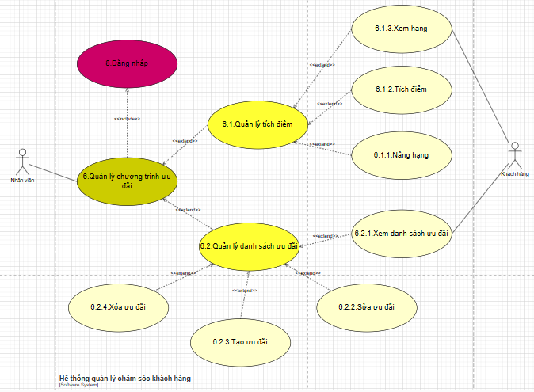**UC6.1.1**

|  |  |
| --- | --- |
| **Thuộc tính** | **Chi tiết** |
| **Use case ID** | 6.1.1 |
| **Use case name** | Nâng hạng |
| **Description** | Là 1 khách hàng, tôi muốn nâng cấp hạng thành viên dựa trên số điểm tích lũy. |
| **Actors** | Khách hàng |
| **Priority** | Cao |
| **Triggers** | Khách hàng đạt số điểm yêu cầu để nâng hạng |
| **Pre-conditions** | Khách hàng đã đăng nhập  Khách hàng có đủ điểm để nâng hạng |
| **Post-conditions** | Hạng thành viên của khách hàng được cập nhật |
| **Main Flow** | 1. Chọn chức năng nâng hạng 2. Hệ thống kiểm tra điểm 3. Nếu đủ điều kiện, hệ thống cập nhật hạng mới |
| **Alternative Flow** | **N/A** |
| **Exception Flow** | 2.a. Nếu không đủ điểm, hiển thị thông báo “không đủ điểm để nâng hạng” rồi kết thúc |
| **Business Rules** | * Điểm được tính theo quy tắc của chương trình * Hạng mới có quyền lợi cao hơn hạng cũ |
| **Non-functional requirements** | N/A |

* **UC6.1.2**

|  |  |
| --- | --- |
| **Thuộc tính** | **Chi tiết** |
| **Use case ID** | 6.1.2 |
| **Use case name** | Tích điểm |
| **Description** | Là 1 khách hàng, tôi muốn tích lũy điểm sau mỗi giao dịch |
| **Actors** | Khách hàng |
| **Priority** | Cao |
| **Triggers** | Khách hàng thực hiện giao dịch đủ điều kiện tích điểm |
| **Pre-conditions** | Khách hàng đã đăng nhập, giao dịch hợp lệ |
| **Post-conditions** | Điểm tích lũy được cập nhật vào tài khoản khách hàng |
| **Main Flow** | 1. Khách hàng thực hiện giao dịch 2. Hệ thống tính toán điểm 3. Hệ thống cập nhật số điểm tích lũy |
| **Alternative Flow** | 2.a. Nếu khách hàng dùng điểm để đổi ưu đãi, hệ thống trừ điểm rồi cập nhật lại điểm tích lũy |
| **Exception Flow** | N/A |
| **Business Rules** | Điểm chỉ được tích cho giao dịch hợp lệ  Có giới hạn điểm tối đa hàng tháng |
| **Non-functional requirements** | N/A |

* **UC6.1.3**

|  |  |
| --- | --- |
| **Thuộc tính** | **Chi tiết** |
| **Use case ID** | 6.1.3 |
| **Use case name** | Xem hạng |
| **Description** | Là 1 khách hàng, tôi muốn xem hạng thành viên hiện tại của mình |
| **Actors** | Khách hàng |
| **Priority** | Trung bình |
| **Triggers** | Khách hàng muốn biết hạng thành viên của họ |
| **Pre-conditions** | Khách hàng đã đăng nhập |
| **Post-conditions** | Hệ thống hiển thị thông tin hạng thành viên |
| **Main Flow** | 1. Chọn chức năng xem hạng 2. Hệ thống hiển thị hạng hiện tại |
| **Alternative Flow** | **N/A** |
| **Exception Flow** | N/A |
| **Business Rules** | * Hạng thành viên được xác định theo điểm tích lũy |
| **Non-functional requirements** | N/A |

* **UC6.2.1**

|  |  |
| --- | --- |
| **Thuộc tính** | **Chi tiết** |
| **Use case ID** | 6.2.1 |
| **Use case name** | Xem danh sách ưu đãi |
| **Description** | Là 1 người dùng, tôi muốn hệ thống hiển thị danh sách ưu đãi |
| **Actors** | Nhân viên, Khách hàng |
| **Priority** | Cao |
| **Triggers** | Người dùng muốn xem ưu đãi hiện có |
| **Pre-conditions** | Người dùng đã đăng nhập |
| **Post-conditions** | Danh sách ưu đãi được hiển thị |
| **Main Flow** | 1. Chọn chức năng xem ưu đãi 2. Hệ thống hiển thị danh sách |
| **Alternative Flow** | **N/A** |
| **Exception Flow** | N/A |
| **Business Rules** | Chỉ hiển thị ưu đãi còn hiệu lực |
| **Non-functional requirements** | N/A |

* **UC6.2.2**

|  |  |
| --- | --- |
| **Thuộc tính** | **Chi tiết** |
| **Use case ID** | 6.2.2 |
| **Use case name** | Sửa ưu đãi |
| **Description** | Là 1 nhân viên, tôi muốn chỉnh sửa nội dung ưu đãi |
| **Actors** | Nhân viên |
| **Priority** | Cao |
| **Triggers** | Nhân viên cần cập nhật thông tin ưu đãi |
| **Pre-conditions** | Nhân viên đã đăng nhập, có quyền chỉnh sửa |
| **Post-conditions** | Thông tin ưu đãi được cập nhật |
| **Main Flow** | 1. Chọn ưu đãi cần chỉnh sửa 2. Cập nhật thông tin ưu đãi mới 3. Hệ thống lưu thay đổi |
| **Alternative Flow** | 2.a. Nếu nhân viên hủy thao tác không cập nhật ưu đãi mới, thông tin ưu đãi sẽ không thay đổi rồi kết thúc |
| **Exception Flow** | 1.a. Nếu ưu đãi cần chỉnh sửa không tồn tại, hiển thị “Ưu đãi không tồn tại” rồi kết thúc |
| **Business Rules** | * Chỉ nhân viên có quyền mới có thể sửa ưu đãi |
| **Non-functional requirements** | N/A |

* **UC6.2.3**

|  |  |
| --- | --- |
| **Thuộc tính** | **Chi tiết** |
| **Use case ID** | 6.2.3 |
| **Use case name** | Tạo ưu đãi |
| **Description** | Là 1 nhân viên, tôi muốn thêm ưu đãi mới |
| **Actors** | Nhân viên |
| **Priority** | Cao |
| **Triggers** | Công ty muốn tạo ưu đãi mới |
| **Pre-conditions** | Nhân viên đã đăng nhập, có quyền tạo ưu đãi |
| **Post-conditions** | Ưu đãi mới được thêm vào hệ thống |
| **Main Flow** | 1. Chọn chức năng tạo ưu đãi 2. Nhập thông tin ưu đãi 3. Hệ thống lưu lại |
| **Alternative Flow** | N/A |
| **Exception Flow** | 2.a. Nếu nhập thiếu thông tin ưu đãi, hiển thị “thông báo lỗi” rồi kết thúc |
| **Business Rules** | * Ưu đãi phải có thời gian bắt đầu và kết thúc |
| **Non-functional requirements** | N/A |

* **UC6.2.4**

|  |  |
| --- | --- |
| **Thuộc tính** | **Chi tiết** |
| **Use case ID** | 6.2.4 |
| **Use case name** | Xóa ưu đãi |
| **Description** | Là 1 nhân viên, tôi muốn xóa ưu đãi không còn hiệu lực |
| **Actors** | Nhân viên |
| **Priority** | Trung bình |
| **Triggers** | Nhân viên muốn xóa ưu đãi cũ |
| **Pre-conditions** | Nhân viên đã đăng nhập, có quyền xóa ưu đãi |
| **Post-conditions** | Ưu đãi bị xóa khỏi hệ thống |
| **Main Flow** | 1. Chọn ưu đãi cần xóa 2. Xác nhận xóa 3. Hệ thống xóa ưu đãi |
| **Alternative Flow** | 2.a. Nếu nhân viên hủy thao tác không xác nhận xóa ưu đãi, ưu đãi sẽ không thay đổi rồi kết thúc |
| **Exception Flow** | 1.a. Nếu ưu đãi cần xóa không tồn tại, hiển thị “ưu đãi không tồn tại” rồi kết thúc |
| **Business Rules** | * Chỉ nhân viên có quyền mới có thể xóa ưu đãi |
| **Non-functional requirements** | N/A |

* + 1. **Quản lý nhân viên:**
* 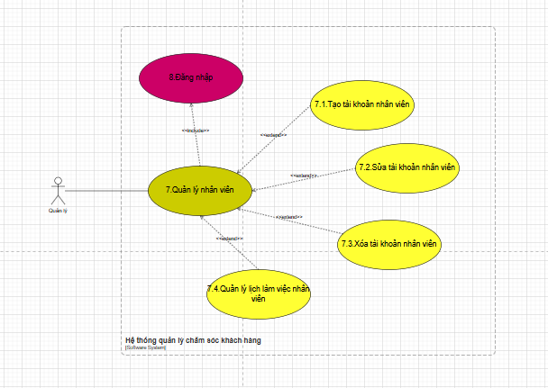**UC7.1**

|  |  |
| --- | --- |
| **Thuộc tính** | **Chi tiết** |
| **Use case ID** | 7.1 |
| **Use case name** | Tạo thông tin nhân viên |
| **Description** | Là 1 quản lý, tôi muốn tạo mới thông tin nhân viên trong hệ thống. |
| **Actors** | Quản lý |
| **Priority** | High |
| **Triggers** | Khi quản lý chọn chức năng thêm mới nhân viên vào hệ thống. |
| **Pre-conditions** | Quản lý đã đăng nhập vào hệ thống thành công.  Quản lý có quyền truy cập vào chức năng quản lý nhân viên. |
| **Post-conditions** | Thông tin nhân viên mới được lưu vào hệ thống và có thể được sử dụng trong các chức năng khác. |
| **Main Flow** | 1. Chọn chức năng "Tạo thông tin nhân viên" 2. Hiển thị biểu mẫu tạo thông tin nhân viên 3. Nhập thông tin nhân viên mới 4. Xác nhận tạo nhân viên 5. Lưu thông tin nhân viên 6. Nhận thông báo tạo thành công |
| **Alternative Flow** | 4.a. Nếu nhân viên đã tồn tại trong hệ thống, hiển thị “nhân viên đã tồn tại” rồi kết thúc |
| **Exception Flow** | 3.a. Nếu quản lý nhập thiếu thông tin, hiển thị “thông báo lỗi” rồi kết thúc. |
| **Business Rules** | N/A |
| **Non-functional requirements** | N/A |

* **UC7.2**

|  |  |
| --- | --- |
| **Thuộc tính** | **Chi tiết** |
| **Use case ID** | 7.2 |
| **Use case name** | Sửa thông tin nhân viên |
| **Description** | Là 1 quản lý, tôi muốn sửa thông tin nhân viên trong hệ thống. |
| **Actors** | Quản lý |
| **Priority** | High |
| **Triggers** | Khi quản lý chọn chức năng sửa thông tin nhân viên. |
| **Pre-conditions** | Quản lý đã đăng nhập vào hệ thống thành công.  Quản lý có quyền truy cập vào chức năng quản lý nhân viên. |
| **Post-conditions** | Cập nhật thông tin nhân viên được lưu vào hệ thống. |
| **Main Flow** | 1. Chọn chức năng "Sửa thông tin nhân viên" 2. Chọn nhân viên cần sửa 3. Nhập thông tin nhân viên cần sửa 4. Xác nhận cập nhật thông tin nhân viên 5. Nhận thông báo cập nhật thành công |
| **Alternative Flow** | 2.a. Nếu nhân viên không tồn tại trong hệ thống, hiển thị thông báo “nhân viên không tồn tại” rồi kết thúc |
| **Exception Flow** | 3.a. Nếu quản lý nhập thiếu thông tin, hiển thị “thông báo lỗi” rồi kết thúc. |
| **Business Rules** | N/A |
| **Non-functional requirements** | N/A |

* **UC7.3**

|  |  |
| --- | --- |
| **Thuộc tính** | **Chi tiết** |
| **Use case ID** | 7.3 |
| **Use case name** | Xóa thông tin nhân viên |
| **Description** | Là 1 quản lý, tôi muốn xóa thông tin nhân viên trong hệ thống. |
| **Actors** | Quản lý |
| **Priority** | High |
| **Triggers** | Khi quản lý chọn chức năng xóa thông tin nhân viên. |
| **Pre-conditions** | Quản lý đã đăng nhập vào hệ thống thành công.  Quản lý có quyền truy cập vào chức năng quản lý nhân viên. |
| **Post-conditions** | Xóa thông tin nhân viên khỏi hệ thống. |
| **Main Flow** | 1. Chọn chức năng “Xóa thông tin nhân viên" 2. Chọn nhân viên viên cần xóa 3. Xác nhận xóa thông tin nhân viên 4. Nhận thông báo xóa thông tin nhân viên thành công |
| **Alternative Flow** | 2.a. Nếu nhân viên không tồn tại trong hệ thống, hiển thị thông báo “nhân viên không tồn tại” rồi kết thúc |
| **Exception Flow** | N/A |
| **Business Rules** | N/A |
| **Non-functional requirements** | N/A |

* **UC7.4**

|  |  |
| --- | --- |
| **Thuộc tính** | **Chi tiết** |
| **Use case ID** | 7.4 |
| **Use case name** | Quản lý lịch làm việc nhân viên |
| **Description** | Là 1 quản lý, tôi muốn thiết lập, cập nhật và theo dõi lịch làm việc của nhân viên trong hệ thống. |
| **Actors** | Quản lý |
| **Priority** | High |
| **Triggers** | Khi quản lý chọn chức năng quản lý lịch làm việc nhân viên. |
| **Pre-conditions** | Quản lý đã đăng nhập vào hệ thống thành công.  Quản lý có quyền truy cập vào chức năng quản lý nhân viên.  Nhân viên đã tồn tại trong hệ thống. |
| **Post-conditions** | Thành công, lịch làm việc được cập nhật trên hệ thống  Thất bại, hiển thị thông báo lỗi |
| **Main Flow** | 1. Chọn chức năng “Quản lý lịch làm việc nhân viên” 2. Hệ thống hiển thị danh sách lịch làm việc của tất cả nhân viên. 3. Quản lý có thể thực hiện các thao tác thêm, sửa, xóa lịch làm việc. 4. Hệ thống cập nhật thông tin lịch làm việc sau khi quản lý thực hiện thay đổi. 5. Nhận được thông báo về kết quả thực hiện. |
| **Alternative Flow** | N/A |
| **Exception Flow** | 4.a. Nếu quản lý cập nhật thời gian làm việc bị trùng lặp, hiển thị thông báo “lịch làm bị trùng lặp” rồi kết thúc |
| **Business Rules** | * Chỉ quản lý mới có quyền truy cập và thực hiện thay đổi lịch làm việc nhân viên. * Lịch làm việc không được trùng lặp hoặc vượt quá giới hạn quy định. |
| **Non-functional requirements** | N/A |

* 1. **Sơ đồ hoạt động :**
     1. **Quản lý thông tin khách hàng:**
* 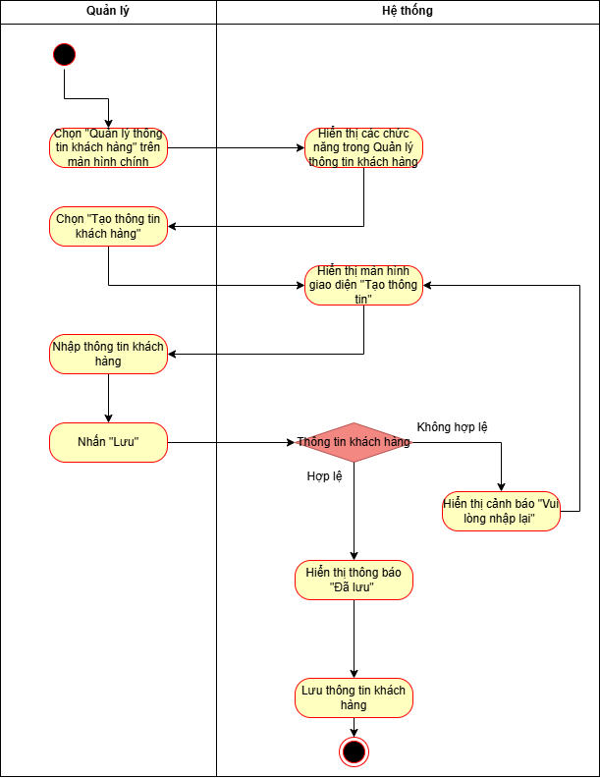**AD1.1.1**
* **AD1.1.2**
* 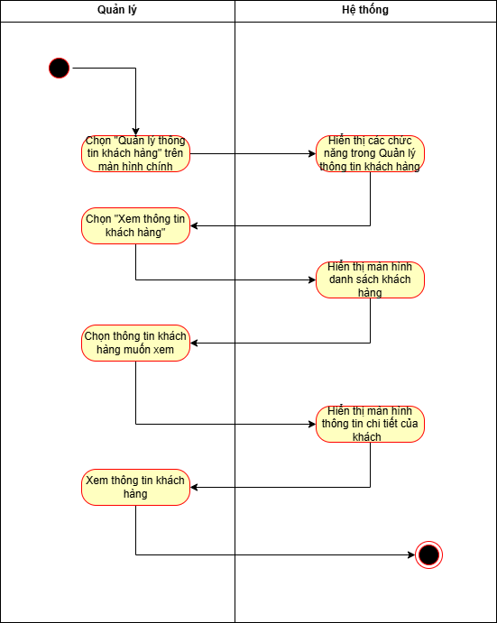
* **AD1.1.3**

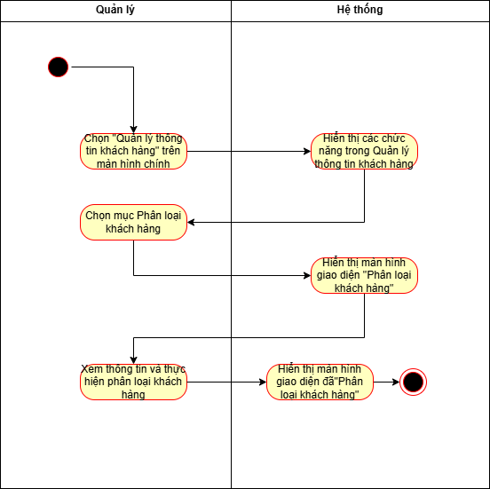

* **AD1.1.4**

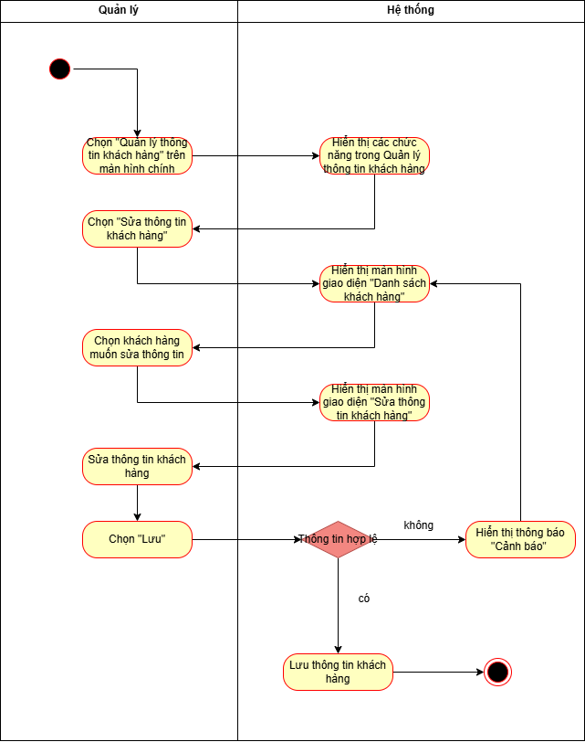

* **AD1.1.5**

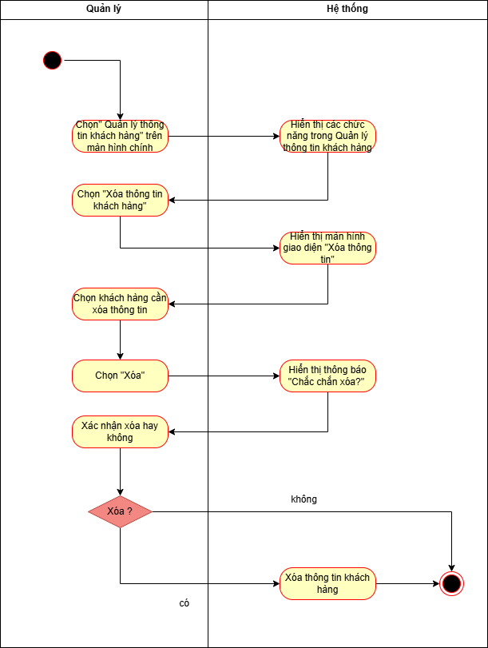

* **AD1.2.1**

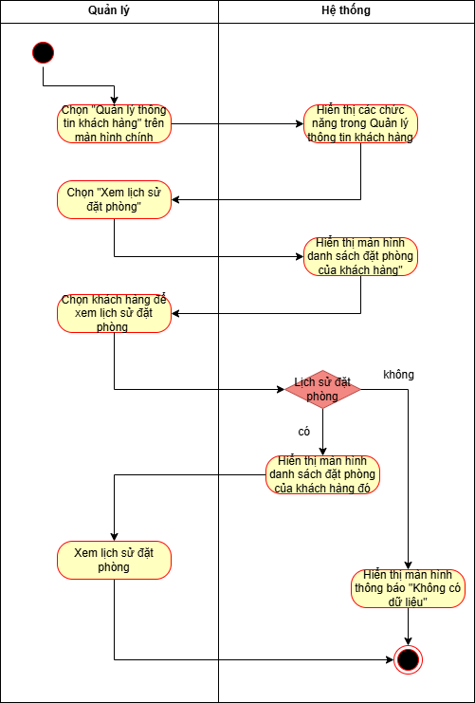

* **AD1.2.2**

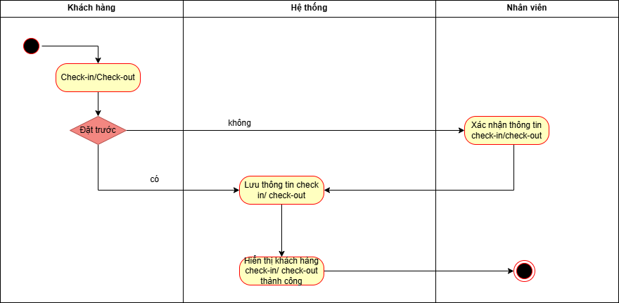

* + 1. **Quản lý thông tin phòng ở:**
* **AD2.1**

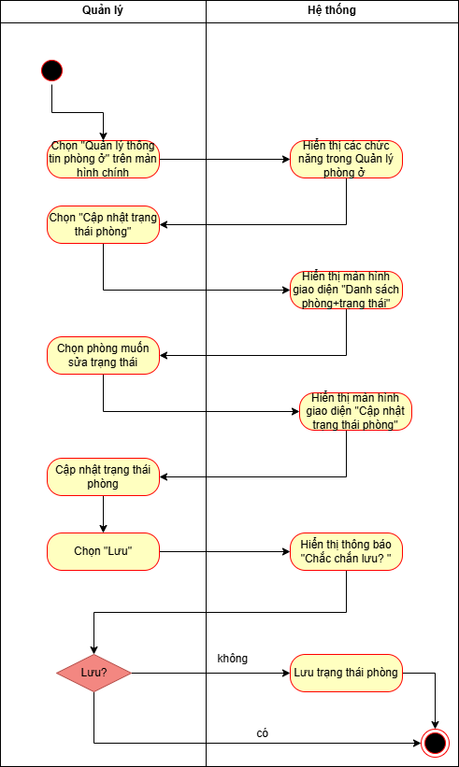

**AD2.2**

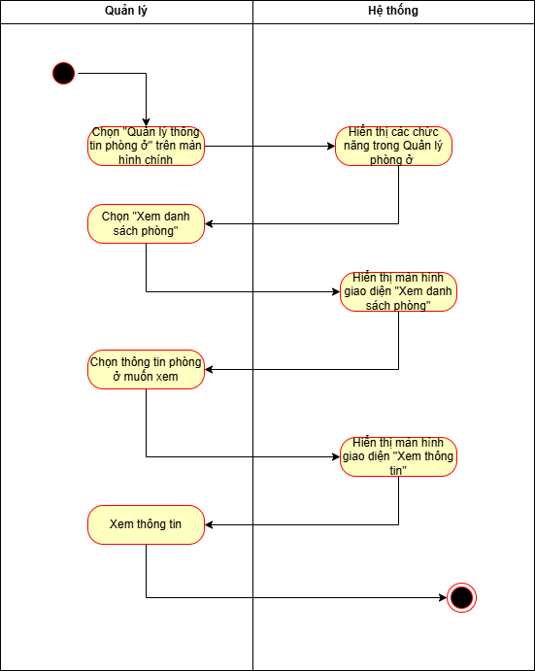

* + 1. **Quản lý dịch vụ:**
* **AD3.1**

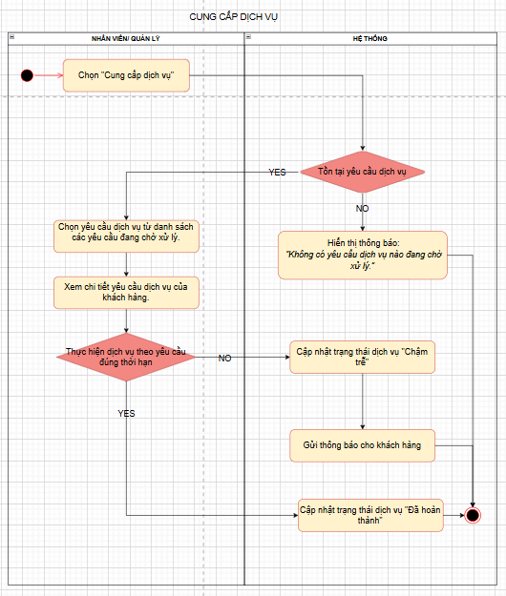

* **AD3.2**

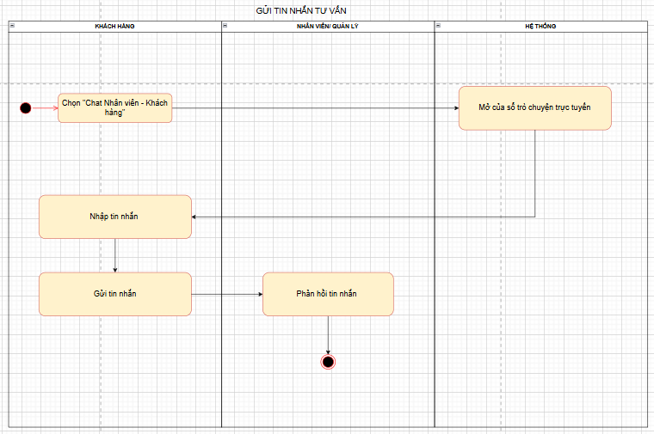

* **AD3.3**

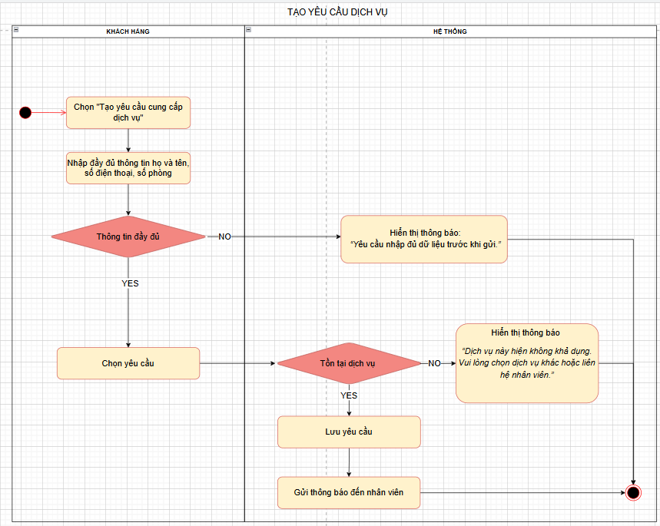

* **AD3.4**

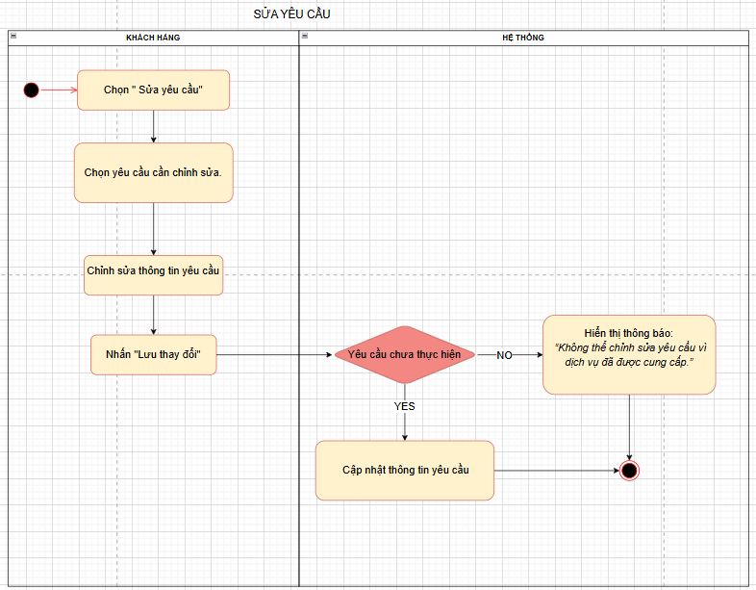

* **AD3.5**

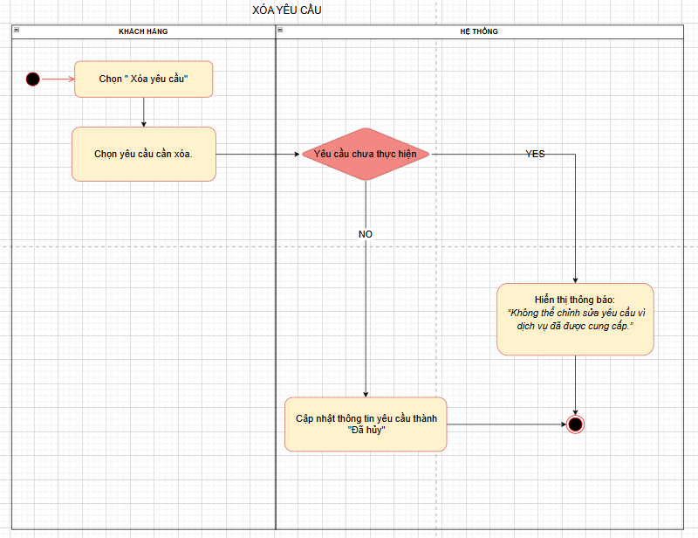

* + 1. **Quản lý hóa đơn:**
* **AD4.1**

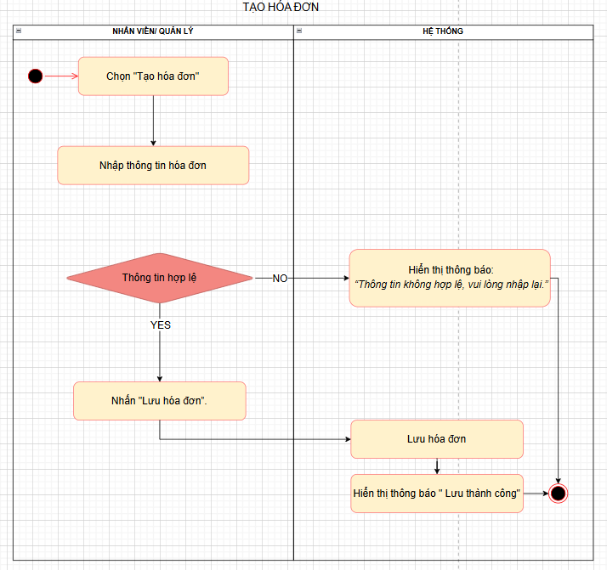

* **AD4.2**

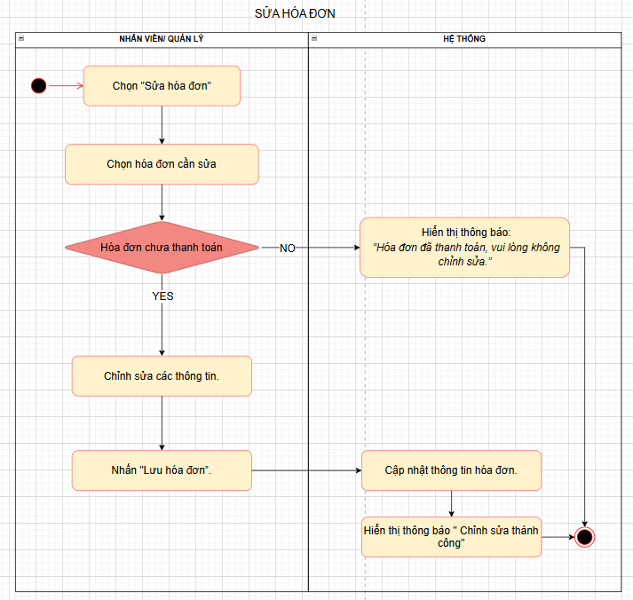

* **AD4.3**

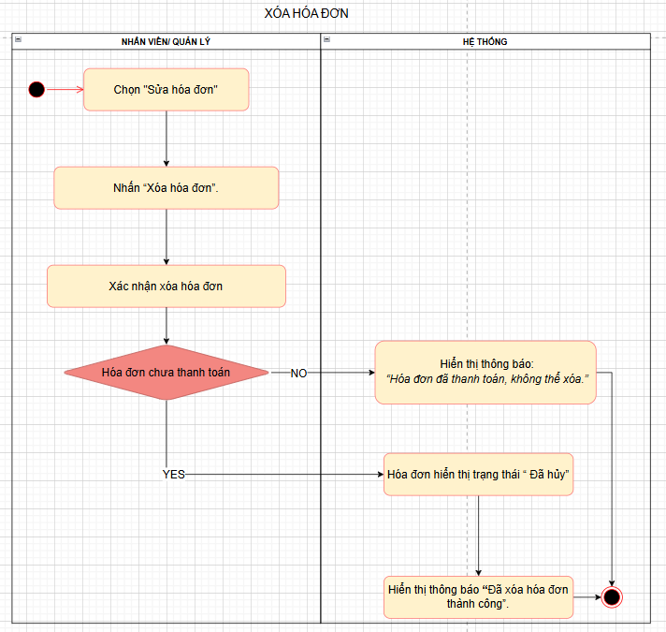

* **AD4.4**

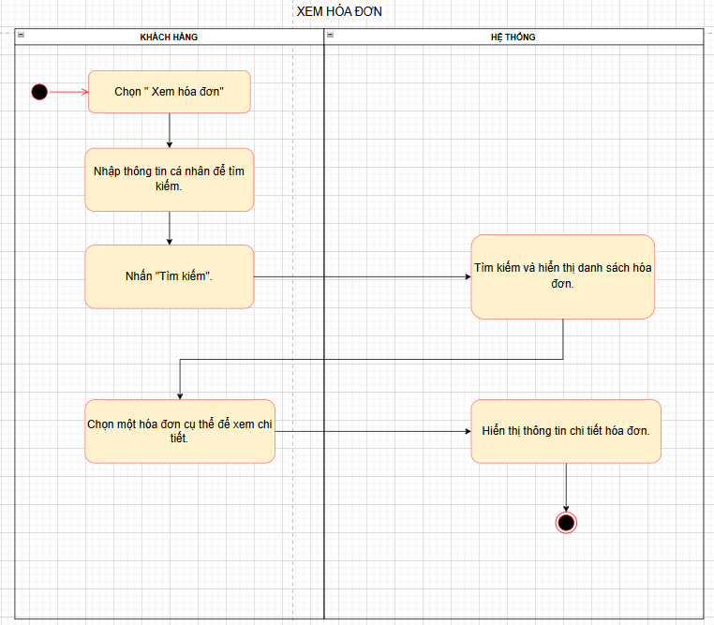

* + 1. **Quản lý phản hồi:**
* **AD5.1**

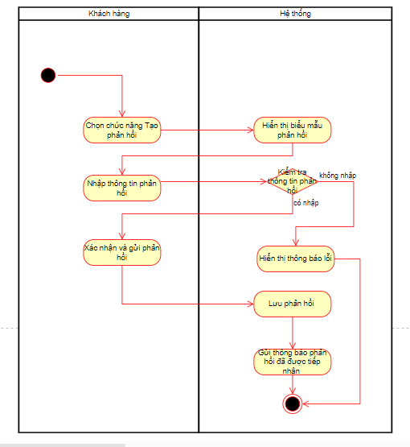

* **AD5.2**

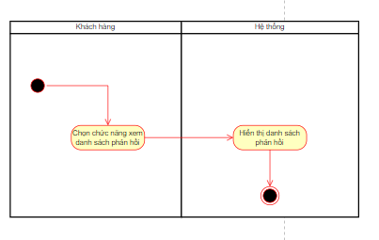

* + 1. **Quản lý chương trình ưu đãi:**
* **AD6.1.1**

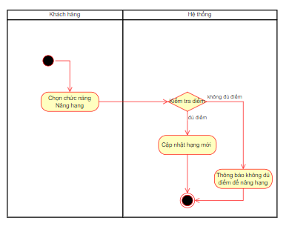

* **AD6.1.2**

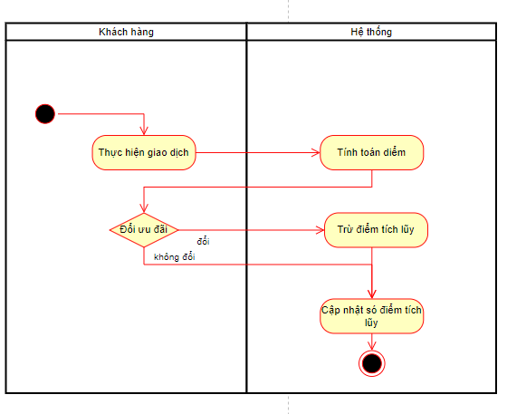

* **AD6.1.3**

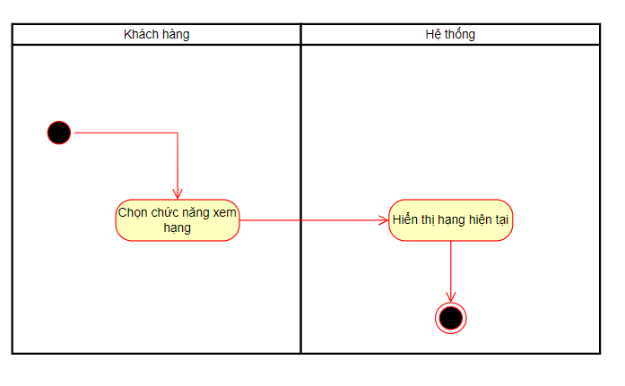

* **AD6.2.1**

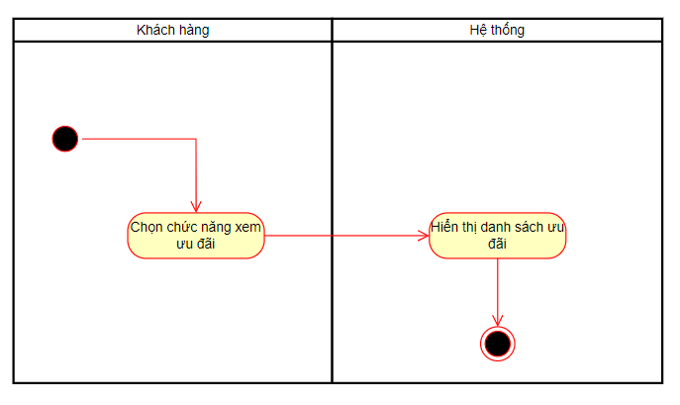

* **AD6.2.2**

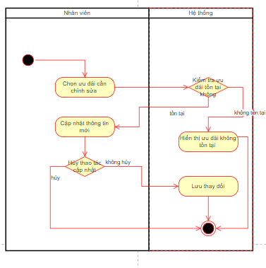

* **AD6.2.3**

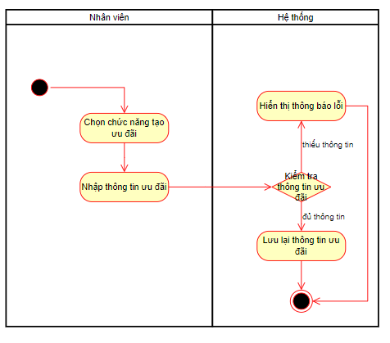

* **AD6.2.4**

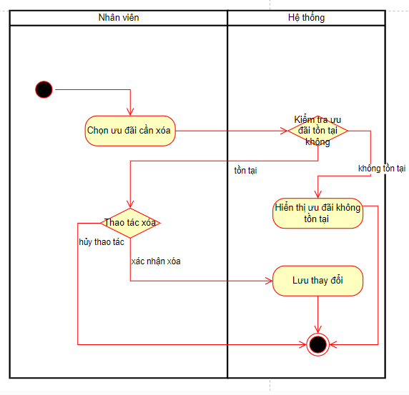

* + 1. **Quản lý nhân viên:**
* **AD7.1**

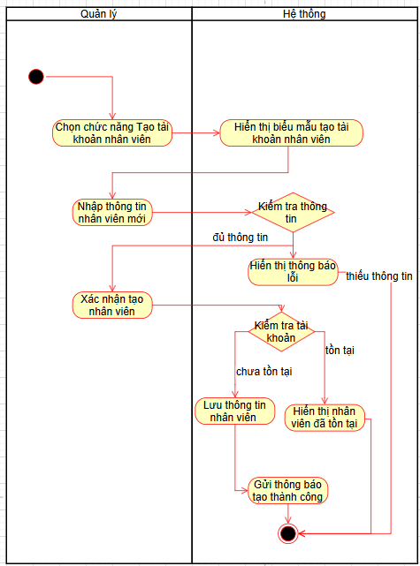

* **AD7.2**

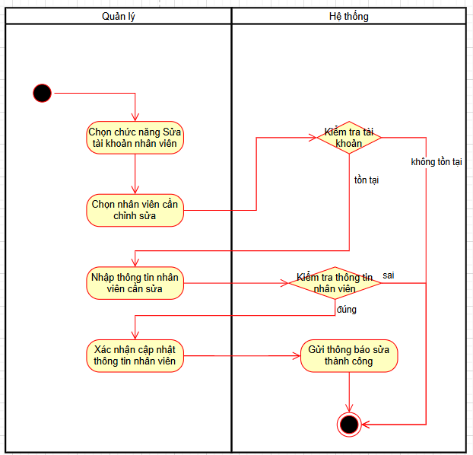

* **AD7.3**

